МАДОУ АР детский сад «Сибирячок» корпус №2

Консультация для родителей

«Развиваем познавательные способности ребенка»

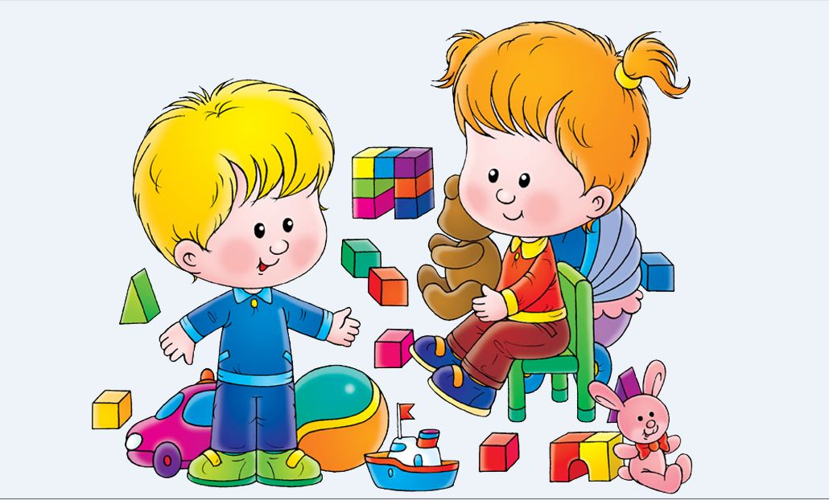
В последнее время в системе образования уделяется большое внимание развитию познавательных способностей дошкольников. Оттого, насколько будут развиты у ребенка познавательные способности, зависит успех его обучения в школе и становление его личности в целом. Ребенку важно не только освоение навыков счета, письма, чтения, но и умение анализировать, сравнивать, решать поставленную проблему, преобразовывать предметы.
Под познавательными способностями подразумеваются такие качества и свойства личности, от которых зависит успешное овладение любым видом деятельности.
Способности обеспечивают ребенку познание предметов и явлений окружающего мира, они тесно связаны с познавательными процессами и отражаются в познавательных интересах.
Подбирая игры и упражнения для развития познавательных способностей, важно помнить, что ребенка следует заинтересовать. Для этой цели, хорошо подойдут сюрпризные моменты (черный ящик с предметом для исследования внутри, который нужно отгадать; схема комнаты, где спрятаны сокровища пиратов и их нужно оттыскать; необычная вещь, которой нужно найти применение; присланное письмо с просьбой помочь сказочному герою). Если ваш малыш сам проявляет инициативу, задает вопросы, интересуется новым, похвалите его, скажите, что он очень внимательный, любопытный, что он подрос, и поэтому может стать настоящим исследователем.
Активизировать познавательную деятельность помогут нестандартные задания. Они вызывают у детей желание включиться в активный поиск решения проблемы. Например, назвать как можно больше различных способов использования хорошо известного детям предмета (книги, свечи).
Используйте вопросы, которые побуждают детей к сравнению, к установлению сходства и различия: «Что общего у всех предметов?» «А как вы думаете, чем они отличаются?» , «Что можно сделать из бумаги (железа)».

Упражнения, способствующие развитию восприятия
Перевертыши" (превратить круг, треугольник, квадрат в любой рисунок).
"Как пройти к зайке", "Путешествие по комнате", "Куда пойдешь, что найдешь" (ориентация в пространстве по плану - схеме).
«Узнай форму» (узнать в окружающих предметах форму геометрической фигуры).
« Найди отличия» (учить находить отличия у похожих предметов).
«Построй по росту» (построить предметы, соответственно их высоте).
«Сложи картинку» (составить из частей целую картинку).
«О чем я говорю?» (взрослый описывает какой-либо предмет; ребенок должен угадать, о каком предмете идет речь).
«Какое время года?» (взрослый называет время года, а ребенок называет признаки этого времени года).
«Угадай предмет» (взрослый рисует пунктирной линией или точками очертание предмета; ребенок должен узнать предмет).
Упражнения, способствующие развитию внимания
-«Да и нет не говорите. Белого и черного не носите». Взрослый задает ребенку вопросы. Ребенок отвечает на них, но при этом не должен называть запрещенные цвета и не говорить «да» и «нет».
- Игры – головоломки, лабиринты, загадки.
- «Найди отличия». «Найди два одинаковых предмета».
- «Будь внимателен» Выполнение гимнастических упражнений по словесной команде.
- «Волшебное слово». Взрослый показывает упражнения, а ребенок их повторяет только в том случае, если взрослый говорит: «Пожалуйста!».
- «Где что было» (ребенок запоминает предметы, лежащие на столе; ребенок отворачивается, взрослый передвигает предметы; ребенок указывает, что изменилось).
- «Назови, что ты видишь» Ребенок за одну минуту должен назвать как можно больше предметов, находящихся в комнате.
- «Карлики и великаны» (ребенок должен слушать словесную инструкцию взрослого, не обращая внимание на его действия).
- Упражнение: в газете, в старой книге на одной из страниц зачеркивать карандашом все буквы «а», стараясь не пропускать их (задание постепенно можно усложнить, попросив ребенка зачеркнуть все буквы «а», обвести в кружок все буквы «к», подчеркнуть все буквы «о»).
- Раскрашивание по образцу.
Упражнения, способствующие развитию мышления и речи
- «Разложи картинки». Учить учитывать последовательность событий.
- «Найди в ряду лишнюю фигуру».
- «Творческий подход». Ребенку показывают предметы, не имеющие определенного назначения (веточка, орех, кусочек ватки); ребенок должен придумать, как можно использовать данный предмет.
- «Оканчивание слов». Учить заканчивать слово по начальному слогу.
- «Антонимы». Ребенок подбирает к слову взрослого противоположное по смыслу (легкий – тяжелый, сильный – слабый).
- «Уникуб», «Лото», «Домино», мозаики, конструкторы.
- Загадки.
- «Назови пять видов фруктов, похожих на яблоко»
- «Поиск общего» например, найди общие признаки между предметами: книга, телевизор
- «Что в чем?». Определи, чему принадлежит указанная часть предмета. Например: листок-книга, книга-библиотека.
- Игра «Почему это произошло?» Назови как можно больше возможных причин для каждой из описанных ниже ситуаций: дерево во дворе было облеплено птицами...
- Игра «Что может произойти, если…» - Растение долго не поливать…; - На раскаленную сковородку капнула вода…; - Мальчик чиркнул спичкой…
- Игра: "Найди лишнее". 1.Помидор, капуста, яблоко, огурец, редис; 2 Книга, журнал, тетрадь, пенал, газета; 3. Роза, гвоздика, астра, берёза, пион; 4. Шар, кубик, апельсин, яблоко, мяч и т.д.
Упражнения, способствующие развитию памяти
- «Детектив». Развитие произвольного запоминания; ребенок в течение 15 минут рассматри- вает 15 картинок, после чего картинки убирают; ребенок должен назвать картинки, которые запомнил.
- «Пирамида». Развитие краткосрочной механической памяти. Взрослый называет ребенку сначала одно слово, ребенок должен сразу же повторить его; затем взрослый называет два слова, ребенок повторяет их; затем взрослый называет три слова, ребенок - повторяет и т.д.).
- «Следопыт». Взрослый показывает ребенку игрушку и говорит, что спрячет ее сейчас в комнате; ребенок отворачивается; взрослый прячет игрушку, а ребенок должен ее найти.
- «Одежда». Ребенок должен вспомнить, в каком порядке он надевал предметы одежды утром.
- Нарисуй такой же. Взрослый рисует на листе бумаги простой предмет, лист переворачивается, и ребенок должен нарисовать такой же предмет.
- «Я положил в мешок». Взрослый на глазах ребенка кладет в мешок разные предметы; ребенок должен вспомнить, что лежит в мешке.
- «Короткий рассказ». Взрослый читает короткий рассказ, ребенок должен повторить его.
- «Башня». Ребенку показывают схематическое изображение башни, состоящей из множества геометрических фигур. Ребенок должен запомнить эти фигуры и назвать.
- «Фигурка из палочек». Взрослый выкладывает фигурку из палочек (камушков, веточек, бусинок); ребенок запоминает ее и по памяти выкладывает такую же.
Упражнения, способствующие развитию воображения
- Игра «Дорисуй».Каждому игроку раздаются карточки с нарисованными окружностями, нужно каждый круг дорисовать до воображаемого предмета.
- Игра «Выкладывание фигур». Ребёнку предлагается из определённого числа палочек сложить какую-нибудь фигуру. Можно договориться, что разрешается использовать другие необходимые предметы.
- Игра «Чудесный лес». Ребенку дать лист бумаги с рисунками, на которых нужно дорисовывать то, что лишь намечено: ветки, муравьи, животные, бабочки, цветы. Ребёнок рисует то, что, как ему кажется, там должно быть нарисовано. Заранее оговаривается, что нужно дорисовать все заготовленные фигурки. Можно устроить сочинить сказочную историю о чудесном лесе. Также можно играть в игры «Чудесный дом», «Чудесное море» и т.д.
- Игра «Сочиним историю». Взрослый начинает историю: «Жили – были…» - далее придумывает ребенок. Каждый участник игры говорит по предложению. Роль ведущего состоит в том, чтобы направить рассказ по нужному сценарию, сделать его более осмысленном.
- «Слепой художник». Вам понадобится лист ватмана и карандаши. «Художнику» завязывают глаза, и он под диктовку должен нарисовать рисунок, который вы загадали. Вы говорите, как вести карандаш: вверх, вниз, нарисуй кружочек, две точки и т. д. Ребенок рисует и пытается отгадать, какое изображение получится. Выбирайте простые рисунки: дом, человек, дерево.
- Взрослый может попросить ребенка перечислить те образы, которые ассоциируются у него со следующими словами: зима ( снег, санки, лыжи, холод и т.п.); время; бедность; жара; терпение; обед; нежность; счастье...
- Игра «Письмо». Когда-то люди не знали букв, но передавали информацию, рисуя в письмах. Можно предложить детям написать своим друзьям рисованное письмо. Напимер, пусть ребенок напишет своему другу " пойдем вечером играть в футбол ". А можно просто попросить детей написать друг другу письма - рисунки, а потом проверить поймет ли адресат, что ему было передано в этом письме.

Материал подготовила: Ситникова И.П.

